实验一 网络命令与仿真实验系统
实验目的:
1. 掌握常用网络命令
2. 熟悉网络仿真实验系统
实验步骤：
任务1：掌握常用网络命令
- Ping命令
简单的说，ping是一个连通性测试程序，用它可以确定本地主机是否能够与另一台主机交互数据报，根据返回信息，推断TCP/IP参数是否设置正确、运行是否正常。
- 开始菜单中输入cmd，打开命令行窗口；
- 输入ping 127.0.0.1，观察返回信息；
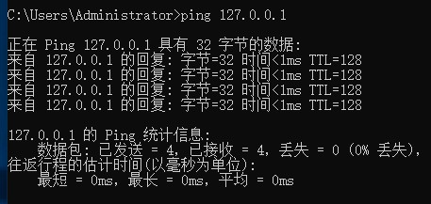
● ping利用了那一层的哪种协议实现？
Ping命令利用了网际层的ICMP（Internet Control Message Protocol，Internet控制消息协议）实现，该协议用于在IP主机、路由器之间传递控制消息。
● 127.0.0.1是什么地址？
回送地址，指本地机，一般用于测试（发送到回送地址的信息会立刻返回，不会进行网络传输）。
● 对实际观察到的返回信息进行说明。
Ping命令向127.0.0.1发送了4个32字节的包，并全部接收，延迟为0ms。表明本机的TCP/IP协议安装正常。
● ping 127.0.0.1操作的目的是什么？
用于确定TCP/IP协议是否安装正常，如网卡安装是否存在问题。（ping 127.0.0.1不能确认网络连接是否正常）
- ping 网关地址
网关地址可在本地连接-详细信息中看到
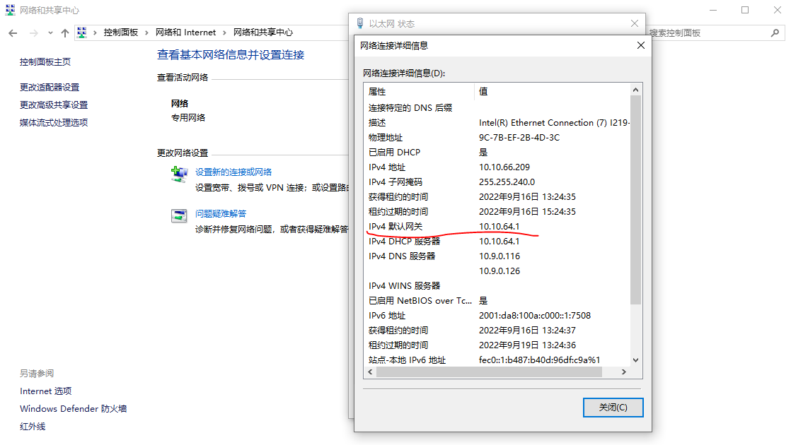
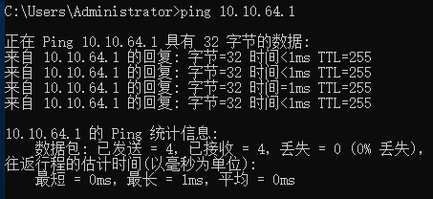
● ping 网关操作的目的是什么？
检查机器与网关是否连通，用于判断数据包能否正常到达网关。
- ping 同组主机IP
若收到全部应答，则表示两台主机连通。
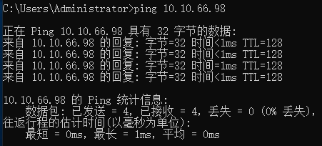
● 两两主机相互ping操作，并对操作结果给予说明。
如上图所示，对同组主机互相执行ping操作，均全部收到发送的数据包，表明两台主机在局域网中正常连接，局域网连接正常。
- ping 网络域名
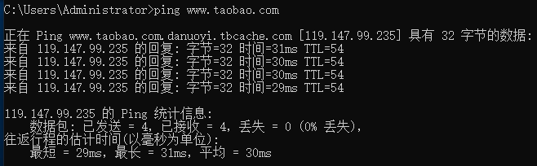
首先利用DNS将域名解析为IP地址，然后ping该地址。
- 可选参数
-t 一直执行ping操作，ctrl+C终止操作；
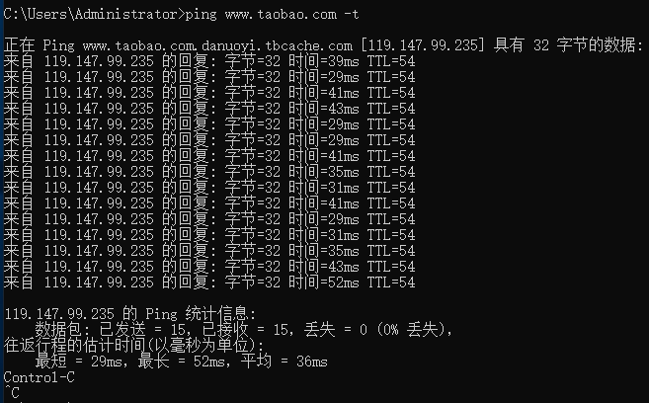
-n 指定发送响应包的数目；
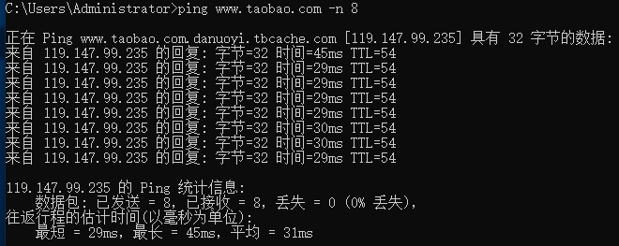
2．ipconfig命令
用于显示当前所有TCP/IP配置值，包括本机所有适配器的IP地址、子网掩码和默认网关
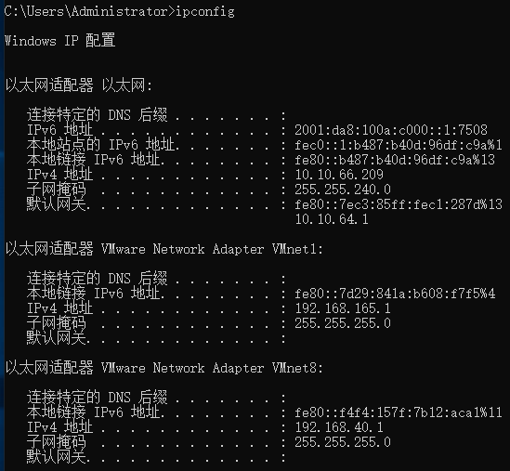
参数
/all 显示所有适配器的完整配置信息
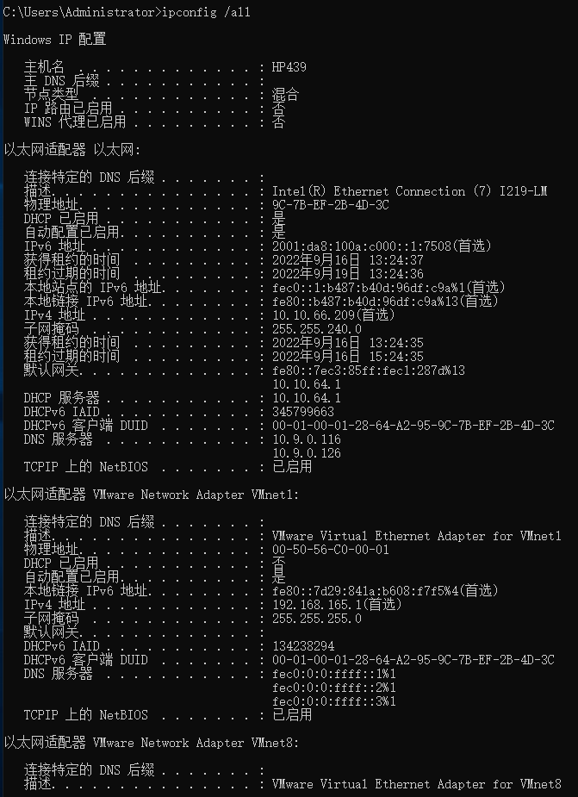
/renew 更新所有或指定适配器的DHCP配置
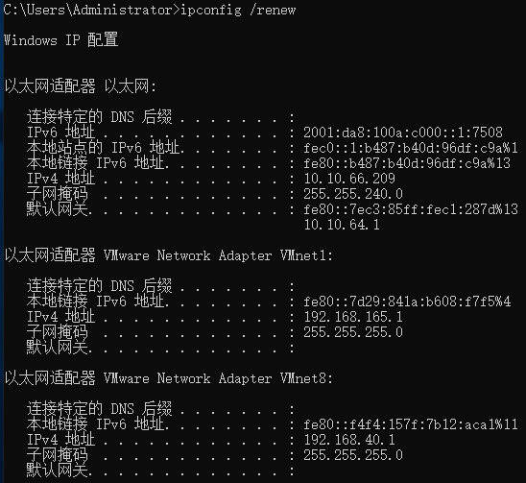
- Netstat命令
用于显示与IP、TCP、UDP、ICMP协议相关的统计数据，通常用于检测本机网络端口的连接情况。
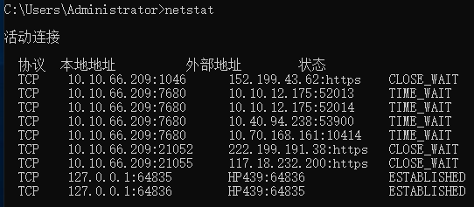
参数
-t 按照各个协议分别显示其统计数据；
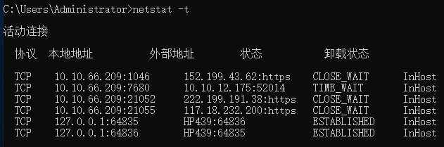
-e 显示基本的网络流量统计数据，如收发数据量；
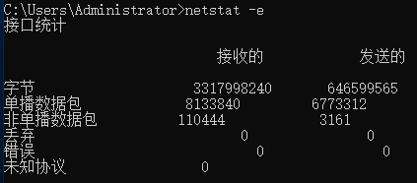
-r 显示路由表信息；
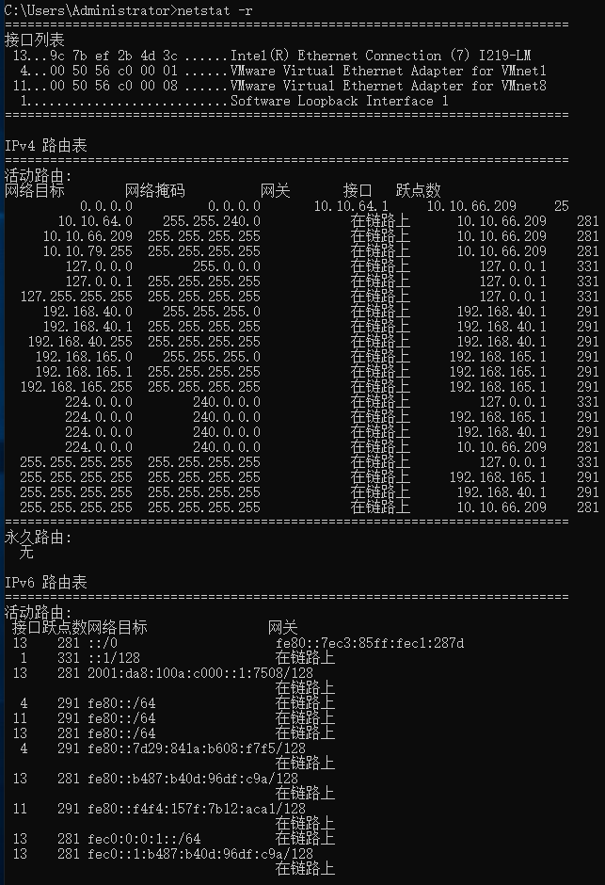
-a 显示所有有效连接列表，包括已建立连接的（established）和监听连接请求的（listening）；
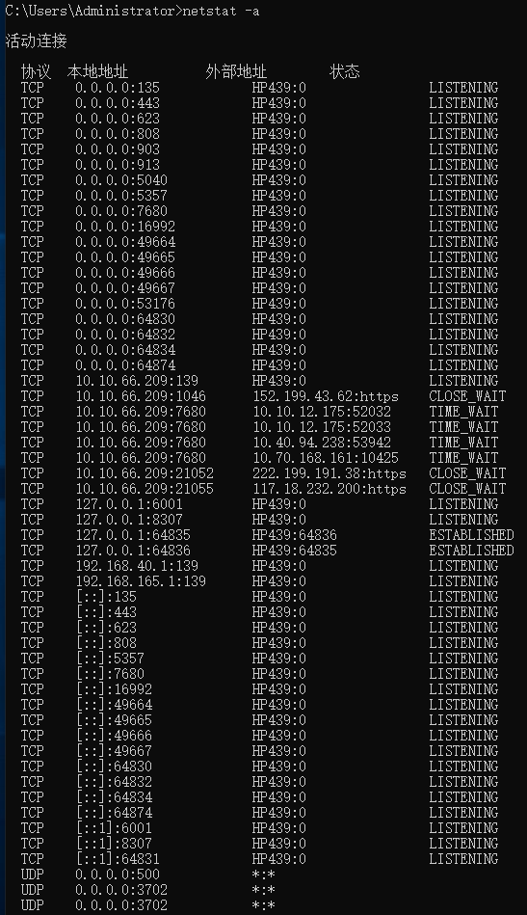
-n 显示所有已建立的有效连接。
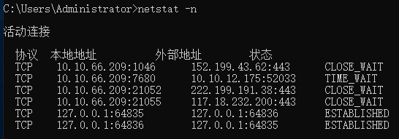
任务2：学习《网络协议仿真教学系统用户手册(通用版)》
- 了解网络协议仿真系统的基本组成和主要功能；
基本组成：硬件由主控中心平台（由服务器和中心设备两部分组成，用于搭建网络结构，提供软硬件支持）、智能网络设备（实现网络拓扑结构的专用硬件）和组控设备（网络协议仿真教学系统专用硬件）组成；软件由仿真编辑器（用于编辑并仿真发送多种协议数据帧）和协议分析器（捕获并实时解析多种协议数据帧）。
主要功能：仿真编辑器用于编辑和发送各种协议数据包，然后由协议分析器捕获解析；除此之外，协议分析器还能捕获网络数据，分析真实数据。
- 掌握仿真编辑器的基本操作；
仿真编辑器由网络拓扑验证、协议编辑器、TCP连接工具、SNMP连接工具、系统应用工具等模块组成。
首先根据实验内容搭建相应的网络结构，并进行网络结构验证，验证通过后，才能保证实验正常进行。然后根据实验的不同，利用仿真编辑器进行不同的操作，将数据包发送到网络上，以便利用协议分析器进行捕获和解析。
利用仿真编辑器进行的操作包括：
- 利用仿真编辑器编辑不同协议的数据包，进行发送。
- 利用TCP连接工具，连接服务器的不同应用层端口，进行不同的命令操作。
- 利用SNMP连接工具，连接服务器，获取不同的SNMP信息。
- 利用组播工具，发送组播数据包。
- 利用UDP工具，发送UDP数据包。
- 利用TCP屏蔽工具，屏蔽发给本机的TCP数据包。
- 掌握协议分析器的基本操作；
协议分析器由四部分组成，分别是网络结构验证、协议分析器主界面、数据捕获窗口和文件窗口。
- 了解常见问题的解决方法。
问题1：点击仿真端的“工具/计算器”，系统没有反应。
解决办法：系统调用的是windows的计算器工具，操作系统的calc.exe程序如果没有在缺省的system32目录下，则系统无法正常调用。
问题2：多网卡主机仿真端选择发送适配器，编辑后发送，提示数据包发送成功。网络上却没有数据。
解决办法：网卡在操作系统启动前没有正常连接则出现此种现象，请重新连接网卡。
问题3：在实验过程中，更改了网络属性设置（比如添加了网关），但却并没有生效。
解决办法：可以将网络连接禁用后再重启，则设置生效。
问题4：在重做路由实验中，用recover_config脚本禁止路由功能后，重新启动路由协议，在路由表中路由条目没有添加。
解决办法：在用recover_config脚本禁止路由功能后，需要1分钟左右的延迟时间，再重新启动路由协议，即可在路由表中添加路由条目。
问题5：在通过HTTP连接服务器浏览实验课件的时候，上面的浮动文字无法正常显示。
解决办法：正常浏览课件需要将浏览器升级到IE6.0版本，升级IE后显示正常。
问题6：在通过HTTP连接服务器浏览实验课件的时候，演示动画无法正常播放。
解决办法：演示课件需要Flash动画插件，请安装flashforie7或以上版本。
问题7：在同一台机器上同时打开仿真编辑器和协议分析器，系统提示错误。
解决办法：根据系统的提示操作即可。
问题8：某捕获端口选择适配器后，无法在当前系统下重新选择。
解决办法：重新启动该系统，即可重新选择。

